Das Essen in Finnland

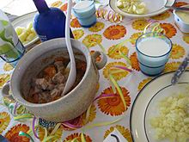Karelischer Fleischtopf ist ein traditionelles Gericht. Die Hauptzutaten sind Fleisch, Wasser, Zwiebeln, Salz, Pfeffer und manchmal Kartoffeln und Karotten.

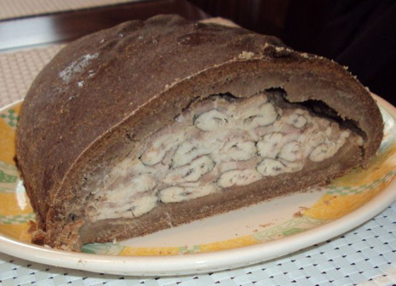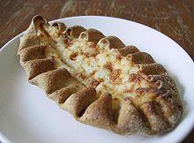Karelische Pirogge ist eine Spezialität der finnischen Küche. Die Piroggen haben eine Füllung aus Reisbrei oder Kartoffelpüree. Es hängt davon ab, wo man in der karelischen Region ist.

Es gibt also viele kukkos in der finnischen Küche. Ein Kalakukko ist ein Roggenbrot mit Fischfüllung, ein Mustikkakukko ist ein Roggenbrot mit Blaubeerfüllung. Die Piroggen und kukkos haben Roggenmehl, das eine typische Zutat in der finnischen Esskultur ist.

Roggenbrot ist sehr üblich und man isst es häufig auch nur mit Butter.

Fazer Schokolade ist best.